–PRESSEMELDUNG–

Centric lobt die DSAG-Personaltage in Berlin
Neues Veranstaltungsformat erfolgreich umgesetzt – Hohe Nachfrage nach effizienten Lösungen für Audit & Compliance und Prozessoptimierung im HR-Bereich.

Essen, 06.07.2022 – Centric Germany zieht ein außerordentlich positives Fazit aus der Teilnahme an den DSAG-Personaltagen vom 21. bis 22. Juni 2022 in Berlin. Das neue Veranstaltungsformat der DSAG zum Thema Personalwesen ist mit über 500 Teilnehmenden erfolgreich an den Start gegangen. Centric stieß als Aussteller mit seinen Kernthemen Audit & Compliance, Digitalisierung und Prozessoptimierung im SAP-Umfeld auf reges Interesse der Messebesucher und konstatiert einen hohen Bedarf an Informationen und Lösungen in diesem Bereich.

Umfassendes Lösungsportfolio zu SAP® HCM und SAP® SuccessFactors
Unter dem Veranstaltungsmotto „Orientierung in bewegten Zeiten – HR- und IT-Strategien im SAP-Kontext“ präsentierte Centric Germany seine On-Premises- und Cloud-Lösungen zu Schwerpunktthemen wie Internes Kontrollsystem (IKS) für die Entgeltabrechnung, effiziente Stammdatenprüfung, Digitale Personalakte und automatisierte Zeugniserstellung. Zahlreiche Kunden und Interessenten, von denen derzeit viele ihre Digitalisierungsstrategien mit hohem Augenmerk auf Compliance-Themen vorantreiben, informierten sich zu den Centric-Lösungen für SAP® HCM und SAP® SuccessFactors. Centric nutzte die Möglichkeit, den Interessenten im Rahmen eines Partnervortrages zum Thema Audit & Compliance Tools die Vorteile eines maschinellen Internen Kontrollsystems (IKS) zur Entgeltabrechnung vorzustellen.

Revisionssichere und effiziente HR-Prozesse
Der umfassende und nachhaltige Ansatz der Centric-Tools, die im Einklang mit der SAP® HXM Movement-Strategie entwickelt werden, entspricht den aktuellen Anforderungen der HR-Verantwortlichen. Steven Wernike, Geschäftsführer der Centric IT Solutions GmbH, erklärt: “Das Thema Audit & Compliance beschäftigt die HR-Bereiche derzeit stark und wird sie auch noch weiter in Atem halten. Die Unternehmen müssen Lösungen finden, die zum einen zur eigenen Digitalisierungsstrategie im On-Premises-, Hybrid- oder Cloud-Umfeld passen und zum anderen neben der Sicherheit und Qualität auch die effiziente Zusammenarbeit in modernen Prozessen unterstützen.

Centric begleitet als verlässlicher Partner bereits seit Jahren zahlreiche namhafte Kunden. Im Bereich Audit & Compliance bieten wir innerhalb der Entgeltabrechnung genau die richtigen Lösungen an, um den Anforderungen der Wirtschaftsprüfer sowie der Innenrevision in vollem Umfang gerecht zu werden. Die DSAG-Personaltage haben bestätigt, dass wir mit dem Fokus auf unsere SAP HCM Tools absolut richtig liegen und dem derzeitigen Bedarf der HR-Bereiche mit schnell wirksamen und effizienten Lösungen entgegenkommen.”

Jens-Peter Hess, Geschäftsführer der Centric Cloud Solutions GmbH, lobt die gelungene Veranstaltung ebenfalls: “Das neue DSAG-Event war top organisiert. Wir konnten in sehr angenehmer Atmosphäre zahlreiche Gespräche mit HR-Verantwortlichen führen. Im Rahmen der Veranstaltung haben wir unsere vertrauensvolle und erfolgreiche Partnerschaft mit der SAP AG weiter ausgebaut und zudem zwei neue Vertriebs- und Implementierungspartner gewonnen. Dies sehen wir als wichtigen Meilenstein zur weiteren Stärkung unserer Marktposition.”

Centric Germany Kundentag 2022 im September
Auf weiteren Veranstaltungen werden die Experten beider Centric-Gesellschaften gerne für Fragen und einen regen Austausch bereitstehen. Die nächsten anstehenden Events sind der Centric Germany Kundentag am 8. September 2022 im Europa-Park Rust und der DSAG-Jahreskongress vom 11. bis 13. Oktober in Leipzig.

3.676 Zeichen (inkl. Leerzeichen)

Informationen, Agenda und Anmeldung zum Centric Germany Kundentag unter https://www.centric.eu/de/news/kundentag-2022-im-europapark-rust/

Dateiservice:
Alle Text- und Bilddateien stehen Ihnen honorarfrei in druckfähiger Qualität zur Verfügung, bitte fragen Sie diese gerne an unter contact@c-united.com
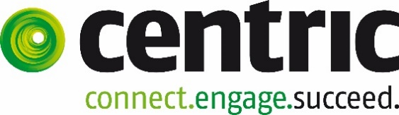
Datei 1: Logo Centric

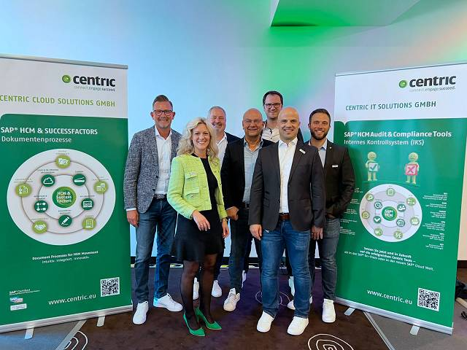
Datei 2: Das Centric Team auf den
DSAG Personaltagen

Mit den Centric Germany Geschäftsführern
Steven Wernike (Links), Jens-Peter Hess (Mitte)
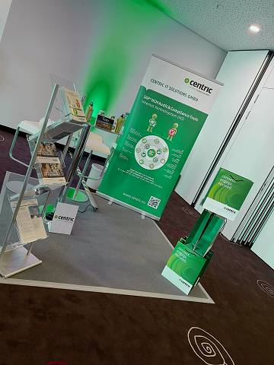
Datei 3: Centric auf den
DSAG Personaltagen

Über Centric
Centric bietet Softwarelösungen, IT Outsourcing, Business Process Outsourcing sowie IT- und Personaldienstleistungen an. Das Unternehmen bringt Mitarbeiter, Partner und Kunden zusammen, um innovative und pragmatische Lösungen umzusetzen, die verantwortungsvolles Wachstum und Stabilität ermöglichen.
Mehr als 3.600 Mitarbeiterinnen und Mitarbeiter in Europa zeichnen sich durch ihre hohe IT-Expertise und ihre langjährige Erfahrung bei branchenspezifischen Geschäftsprozessen aus. Centric hat 2021 einen Umsatz von 422 Millionen Euro und einen Gewinn von 17 Millionen Euro erzielt.
Centric Germany fokussiert sich auf Lösungen für SAP HCM und SAP SuccessFactors mit On-Premises und Cloud Technologien und bietet eine Vielzahl an Add Ons und Dienstleistungen an. Diese reichen von der Effizienzsteigerung und Qualitätssicherung von Personalprozessen, über Datenmigration, Beratung und Schulung bis hin zum Support.

Pressekontakt: Presseservice:
Centric IT Solutions GmbH C-UNITED
Steven Wernike Stefan Mussel
Kronprinzenstraße 30 Kästrich 10
D-45128 Essen D-55116 Mainz

Fon: +49 201 74769 0 Fon: +49 6131 1433314
Fax: +49 201 74769 200 Fax: +49 6131 1433311

info.de@centric.eu contact@c-united.com
www.centric.eu www.c-united.com

